Andrej Rozman Roza je letos prejel nagrado večernica za knjigo Rimuzine in črkolazen. Knjiga je izšla pri založbi Mladinska knjiga, ilustracije je prispeval Zvonko Čoh.

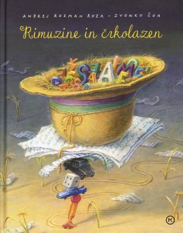

Rozman , A. 2019. Rimuzine in črkolazen. Ljubljana: Mladinska knjiga. Pridobljeno 1. 10. 2020 s spletne strani:
https://www.bukla.si/knjigarna/otrosko-in-mladinsko/od-4-do-8-let/pesmice-uganke-in-pregovori/rimuzine-in-crkolazen.html

Nagrajeno knjigo imamo tudi v šolski knjižnici. Vabljeni!

